Instructions

***Difficulty***

When the player chooses to click *Play game* on the main menu they will be prompted with a *select difficulty* screen*.* The player may chooses between three options; in terms of higher difficulty: novice, seasoned gamer or hardcore.

Players who select *novice* will be given access to **hints** and **cleared**. An icon is provided in the top right corner of the screen that will prompt a **hint** if the player chooses to click said icon. **Cleared** will appear in a room if a player has collected every item or performed every action in that particular room that is necessary to complete the game.

Players who select *seasoned gamer* have the **cleared** tool available to them, but are no longer able to request hints.

Players who select *hardcore* have neither of the two options and are left to figure out what is going on by themselves.

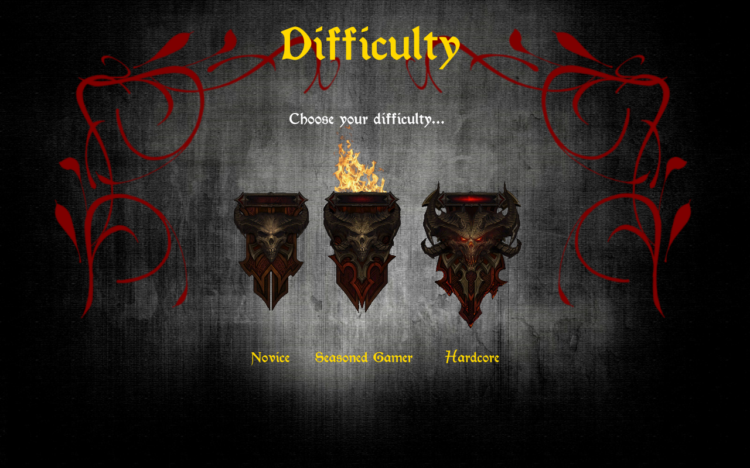

***Instructions at the start of the game***

After having chosen a difficulty level, the player will briefly be prompted with a screen that provides a set of instructions.

The game is in English, but you have the opportunity to read the instructions in either English or Dutch.

***English***

Welcome to *A Tale of Crimson: the escape game*. Your biggest adventure is about to begin.

The year is 1463. You return home to England a true hero after having fought many epic wars. Horrible images haunt your mind and nightmares corrupt your soul. Something is inside of you and is trying to escape your body. This corruption has tainted many of your memories and in various cases a white blank is all that remains. You sense that the cure lies deep within Lovecraft Manor, which is home to you and your significant other.

Although your name resonates legendary tales of mystical beings that you have defeated to protect the human race, your most important quest is yet to be completed. You are here to stop whatever is corrupting your soul and rescue the one that means the most to you. You wear what Sages call the Armour of The Night: divine battle-gear worn by the greatest of warriors.

Learn about your past and who you really are by collecting Lore books, Diary entries and War notes. These will be stored for you to read in your inventory – which can be opened by pressing **i** - along with any other item that you obtain. Collecting, searching and hunting may just yield you something extra…

The time is now: go and do not be swaying by The Depths or Darkness. Fight until your very last breathe, for time is not on your side. *Do not go gentle into that good night…*

*At any given instant, you can pause the game by pressing* ***p****; to unpause, press* ***p*** *again. To close a Lore book, click the torn page icon on the last page; to close a Diary entry, click the quill and to close a War note, click the cross.*

***Nederlands***

Welkom bij *A Tale of Crimson: the escape game*. Je staat op het punt om het grootste avontuur mee te maken.

We schrijven 1463. Je keert terug naar Engeland als een ware held na vele overwinningen. Vreselijke beelden spoken rond tussen je gedachten en nachtmerries tarten je ziel. Er zit iets in je wat probeert om te ontsnappen. Dit bederf heeft vele van je herinneringen aangetast en in verscheidene gevallen blijft slechts een wit beeld over van wat je ooit hebt gekend. Je voelt dat de oplossing in het hart van Lovecraft Manor ligt, waar jij en je geliefde wonen.

Niettegenstaande je naam resoneert in legendarische verhalen over mystieke wezens die je verslagen hebt om het mensdom van zijn ondergang te beschermen, is het moment aangebroken om je belangrijkste queeste tot een goed einde te brengen. Je bent hier om het bederf tegen te houden en je geliefde te redden. Je draagt wat Oude Geleerden het Harnas der Nachten noemen: een goddelijke gevechtsuitrusting die alleen de grootste der helden waard zijn.

Leer over je verleden en wie je echt bent door Lore books, Diary entries en War notes te verzamelen. Deze worden allemaal bijgehouden in je *inventory* – wat geopened kan worden door op **i** toets te drukken –, samen met alle andere objecten die je verzameld hebt. Verzamelen, zoeken en jagen kunnen je misschien wel iets extra opleveren…

De tijd der tijden is aangebroken: ga nu en laat je niet verleiden door de Dieptes en het Donker. Vecht tot je laatste adem, want de tijd staat niet aan jouw kant. Verga niet zachtjes in het donker van de nacht…

*Op eender welk moment kan je het spel pauzeren door op de* ***p*** *toets te drukken; om dit ongedaan te maken, druk je nogmaals op* ***p****. Om een Lore book te sluiten, blader je volledig naar het einde door en klik je op de gescheurde bladzijde; om een Diary entry te sluiten, klik je op de veer en om een War note to sluiten, klik je op het kruis.*